Octombrie 2021

Activități derulate de echipele mobile în cadrul proiectului
VIP - PLUS "Voluntariat - Initiative - Profesionalism pentru calitate in serviciile de zi destinate copiilor din comunitatile vulnerabile"

Pe parcursul lunii octombrie a.c, cele 2 echipe mobile au derulat împreună cu copiii înscriți în proiect o serie de activități de remediere școlară și dezvoltare personală.
Dintre activitățile recreative derulate o prezentăm pe cea adresată anotimpului toamna.

“Toamnă, toamnă dintre vii/ Nu credeam c-o să mai vii/ Să ne umpli zările / De toate culorile.”
Copiii care frecventeaza Centrul Muntifuncțional Bora s-au bucurat, împreună cu colegele noastre, experți incluziune și abilitare în cadrul proiectului, de o zi frumoasă de toamnă, petrecută într-unul dintre parcurile municipiului Slobozia. Aici, aceștia au admirat diversele culori ale toamnei, reflectate in vegetație, au cules frunze, castane, ghinde, conuri, pe care ulterior le-au transformat în decorațiuni de toamnă.

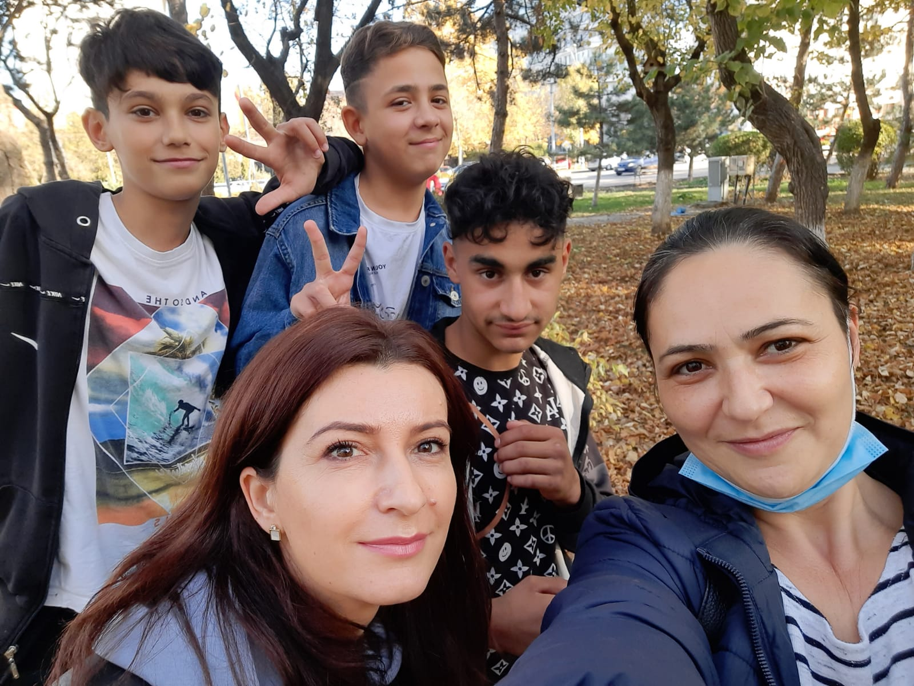 | 